Vorsichtsmaßregeln für die Besucher:
- Man sollte nicht schneller gehen, als man kleine Hindernisse wie Wurzeln und Baumstümpfe sicher umgehen kann.
- Bitte nicht den Weg verlassen, insbes. nicht in Gestrüpp und Unterholz eindringen, denn dort könnte es Zecken geben! Dies ist auch beim Materialsammeln für den Pfad zu beachten.
- Es ist nicht möglich, Löwenzahn und Klee und damit die Bienen völlig vom Barfußpfad fernzuhalten. Wo es blüht, heißt es: Augen auf! Wahrnehmungsübungen mit geschlossenen Augen kann man da nicht durchführen.
- Auf keinen Fall sollte man in den Schilfbereich eindringen, denn Vögel und Reptilien wollen in ihren Verstecken nicht gestört werden.
- Wer gerne barfuß geht, sollte gegen Tetanus geimpft sein.

Was die Besucher für die Erhaltung des Barfuß-Erlebnispfads tun können:
- Spitze Steine oder Hölzchen, die auf dem Weg liegen, kann man aufheben und beiseite legen.
- Für die Fühlstrecken kann man Fichtenzapfen, Rinde etc. sammeln und auslegen.
- Wenn man Müll findet, kann man ihn einsammeln und mitnehmen.

Kontakt: Lorenz Kerscher, Tel. (08856) 8921

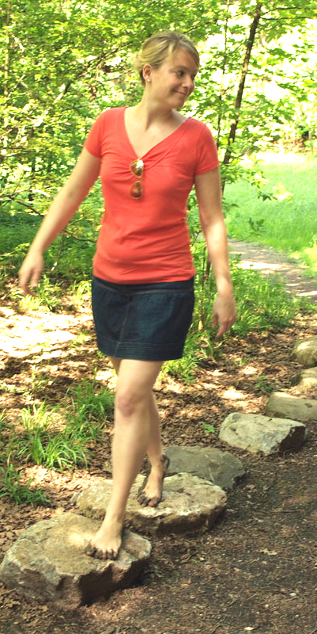

Penzberger

Barfußpfad
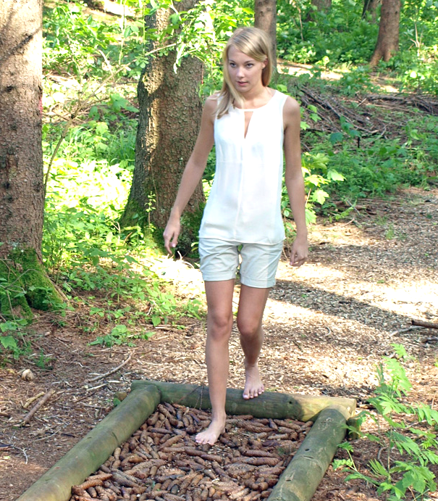
Ein Spaziergang in das Reich der Sinne
Herzlich willkommen auf dem Penzberger Barfuß-Erlebnispfad! Auf dem einstündigen Rundgang können Sie die Natur mit allen Sinnen bewusst erleben. Es ist ein spannendes Erlebnis für Familien und Gruppen, dies teils mit geschlossenen oder verbundenen, teils mit offenen Augen zu tun. Dieses Faltblatt beschreibt für alle unsere Sinne geeignete Spiele am passenden Ort.

Siehe auch: http://www.barfusspark.info

Anfahrt mit PKW:
Von der Ausfahrt Penzberg an der Autobahn München-Garmisch fährt man 800 m in Richtung Stadt. Direkt nach dem Ortsschild folgt man nach rechts dem Wegweiser zum Café Extra bis zu dessen Parkplatz (Adresse: Vordermeir 2, 82377 Penzberg).

Tasten und Fühlen:
- Über die Fühlstrecken im Wald und die Brücke am Waldrand können wir uns mit geschlossenen oder verbundenen Augen tasten. Vor Eintritt in den Wald beginnen wir damit und sind auf die vielseitige Wahrnehmung der Hautsinne angewiesen. Von einem Partner lassen wir uns über die Strecke führen. Dabei ertasten wir uns ein genaues Bild vom Untergrund, ohne ihn zu sehen. Können wir die Materialien benennen?
- Am Vorplatz der Hubkapelle findet sich eine Infotafel über die sieben Sinne der Haut:
- Der Tastsinn meldet jede Berührung.
- Der Drucksinn unterscheidet hart und weich und nimmt auch feine Vibrationen wahr.
- Der Schmerzsinn warnt uns vor Verletzungsgefahr, wenn z.B. ein spitzes Steinchen oder Hölzchen unter unsere bloßen Sohlen kommt.
- Die Wärme des Bodens in der Sonne kann selbst bei kühler Luft ganz beachtlich sein.
- Kälte fühlen wir, wenn wir ein paar Schritte in den Schatten der Bäume gehen.
- Die Berührung der Kopf- und Körperhaare wird von einem Nervengeflecht um die Haarwurzeln sehr fein wahrgenommen.
- Auch an der Fühlstrecke werden diese Wahrnehmungen wieder bewusst, wenn wir uns mit geschlossenen Augen an der Hand führen lassen.

Bewegungs- und Raumsinne
- Der Drehsinn zeigt uns Richtungsänderungen an. Wenn wir mit verbundenen Augen huckepack über die Wiese getragen werden, merken wir genau, ob der Partner geradeaus oder um die Kurve läuft. Die Versuchsperson soll dann jedesmal laut „jetzt“ rufen.
- Der Gleichgewichtssinn macht es uns möglich, auf einem Bein zu stehen, ohne umzufallen. Wir sollten auch versuchen, blind oder rückwärts über den Baumstamm zu balancieren und dabei das Zusammenspiel von Tast- und Gleichgewichtssinn üben.
- Der Lagesinn (Propiozeption) ist die Grundlage der Körperbeherrschung, die wir bei den Fußgymnastikspielen beweisen können. Er ist dafür zuständig, dass uns die Stellung aller Körperteile genau bewusst ist. Deshalb können z.B. wir unsere Zeigefinger mit geschlossenen Augen zielsicher aufeinander zuführen. Sinneszellen in Muskeln, Sehnen und Gelenken tragen ein exaktes Körperbild zusammen, das die Grundlage unseres Bewegungsgefühls ist.

Riechen und Schmecken:
- Am Waldrand gibt es duftende Pflanzen, z.B. wilde Minze, deren Blätter wir mit den Fingern reiben, um den würzigen Duft zu riechen.
Die Brotzeit heben wir für das Ende des Spaziergangs auf, dann haben wir Hunger und Durst und lassen es uns schmecken!

Hören und Sehen:
- Wir sehen die Wegweiser und finden so den Weg. Wir sehen die schöne Landschaft, den kleinen See, Wald und Wiese, Blumen und Tiere. Und wir sehen die fröhlichen Leute, die mit uns zusammen barfuß laufen.
Dann können wir die Augen schließen, ganz still sein und hören. Singen die Vögel oder überwiegen die Geräusche der nahen Siedlung? Wir hören auch, aus welcher Richtung Geräusche kommen.

